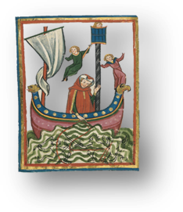
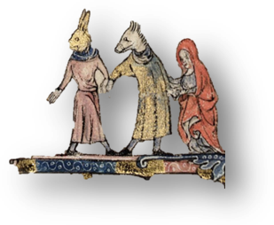
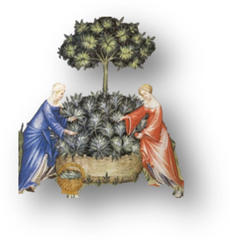

Oggetto: Bando di concorso “Il paesaggio nelle fiabe italiane e del mondo”

Bando di concorso destinato agli alunni delle scuole dell’infanzia e primarie sul tema “fiabe italiane”, partendo dalla lettura del libro Fiabe italiane di Italo Calvino. Un viaggio alla ricerca di temi, personaggi e motivi comuni tra le storie di paesi e culture diverse.
L’obiettivo è di promuovere la lettura e le narrazioni, con il coinvolgimento dei genitori, dei bibliotecari, degli operatori e mediatori culturali con una particolare attenzione al tema del paesaggio, inteso come sfondo delle narrazioni ma anche come elemento costitutivo delle stesse e talvolta come personaggio protagonista.

Ministero dell’Istruzione, dell’Università e della Ricerca – Italia Nostra Onlus

I - Motivazioni del progetto
Si parte dal grande libro delle “Fiabe italiane: raccolte dalla tradizione popolare durante gli ultimi cento anni e trascritte in lingua dai vari dialetti” (sono 200 in tutto) scelte e trascritte da Italo Calvino, pubblicato la prima volta nel 1956 dall’editore Einaudi.
Il progetto prese forma dall’idea di compilare una raccolta di materiali delle diverse regioni, cosi da avere una sintesi nazionale, con caratteristiche italiane. Si tratta di cercare nel libro un’espressione, un colore, un timbro “italiano”. Seguendo piccole tracce capaci di consegnare ogni testo ad una singola regione, di mantenere attiva sullo sfondo l’ombra delle varie realtà territoriali, che si può ritrovare, di volta in volta, nei dialetti locali e negli elementi del paesaggio.
Per fare qualche esempio: il personaggio di “Baciccin triporto” della fiaba Il bastimento a tre piani ci porta in Liguria mentre i “massari comodi” segnalano che ci troviamo in terra di Salento; il “cantaro”, come misura di peso, e i “pipi”, intesi come peperoni, ci avvertiranno che siamo in Calabria; e il “Barbasavio”, parola composta da varva (barba) e saviu (savio) ci dirà che siamo in presenza di un grande saggio siciliano. Le fiabe hanno le gambe lunghe. Si spostano di paese in paese, viaggiano di bocca in bocca, e a volte di bocca in libro, o di libro in libro o di libro in teatro, in radio, in televisione fino a diffondersi nei luoghi in cui le troviamo oggi.
Così nel loro insieme le fiabe italiane possono davvero essere lette, e rilette oggi, con i bambini di oggi, come il risultato di un lavoro di tessitura di molti fili, di molte culture e molti paesaggi, quasi un’opera interculturale: i dialetti e le culture locali e regionali, le influenze e gli scambi con i Paesi vicini, Francia, Germania, Balcani, Mondo Arabo, le somiglianze e gli elementi comuni con culture e mondi lontani, Asia, Africa, Americhe.
Ma le fiabe servono ancora oggi? A scuola e a casa chi le racconta? E i bambini le ascoltano, e a scuola come si possono usare? L’obiettivo del progetto è proprio di rispondere a queste domande coinvolgendo le scuole, le famiglie e i “narratori”.

